Mini boitier A+

Disque dur 160Go Sata 2

Carte mère Intel Micro-ATX

Processeur Intel Celeron Inside

Graveur DVD Sata

Microsoft Windows XP Familiale SP1

Mémoire 1Go DDR2

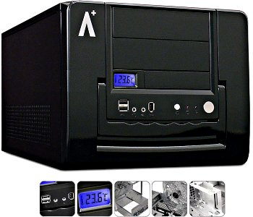

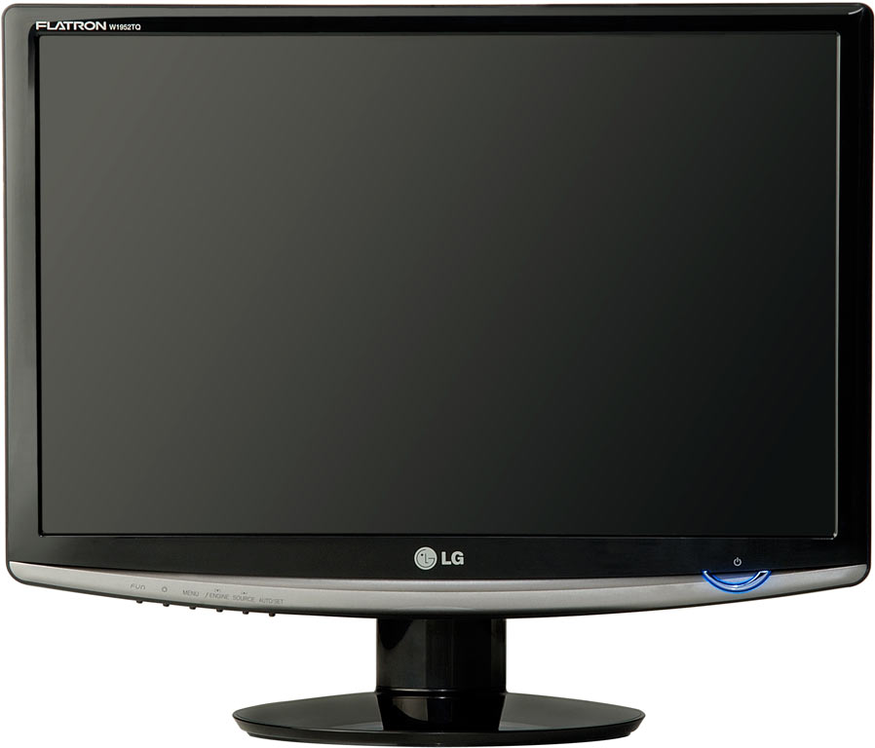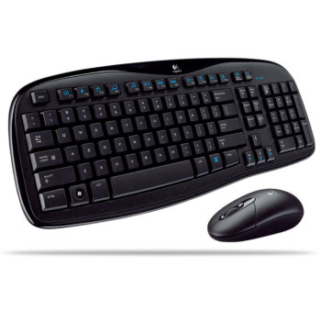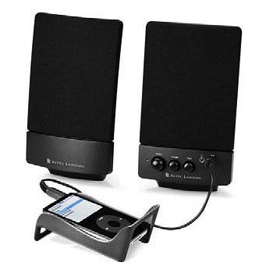

**Ecran LCD 19 ‘’ pouces 5ms**

La nouvelle gamme de moniteur LG, specs techniques et design de haute qualité et des fonctions additives innovantes.  **http://fr.lge.com/images/blank.gif  
Moniteur 19'' Wide noir laqué, un contraste de 10 000 : 1 et de nouvelles fonctions, telles que le 4:3 In Wide**

**Clavier souris sans fil Logitech**

* **Liberté sans fil**™: restez serein grâce à une connexion sans fil fiable.
* **Connectivité USB facile**: connexion rapide et facile à tous les ordinateurs de bureau ou portables.
* **Installation aisée**: la solution fonctionne aussitôt déballée, sans requérir aucun logiciel.
* **Clavier étanche**\*: le clavier est protégé contre les petits accidents de la vie quotidienne.
* **Longévité accrue**: assemblage solide et affichage durable des noms de touches avec revêtement UV.

**Hauts parleurs Altec-Lansing**

Les BXR 1120 vous permettent de sonoriser votre ordinateur ou toute autre source audio avec un son de qualité, sans pour autant encombrer votre intérieur.

* Système 2.0
* Puissance totale de 3 watts RMS (6 watts PMPO)
* Réglages du volume et des aigus en façade
* Satellites blindés
* Entrée auxiliaire
* Sortie casque
* Support pour lecteur mp3 et iPod